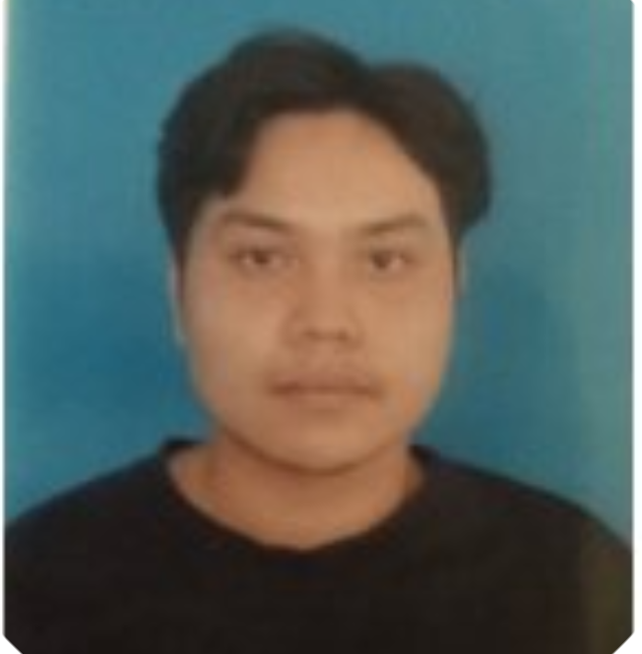

Trình độ học vấn

Giới thiệu

Tên:MAI ANH THIỆN

Tuổi:20

Sinh viên Đại học Tôn Đức Thắng

Mail:maianhthien2000@gmail.com.vn

Số điện thoại:0798414772

Em là sinh viên đại học, năm nay học năm 3 ngành điện cần tìm môi trường hoà đồng để làm việc. Em là người năng động và siêng năng học hỏi để trao dồi kiến thức sau này ra làm việc.

Có khả năng đánh word/excel, tiếng Anh có khả năng giao tiếp.

Năm 2011-2015 học trường THCS Độc Lập và đã tốt nghiệp

Năm 2015-2018 học trường THPT Võ Thị Sáu và đã tốt nghiệp

Năm 2018 đến nay học Đại học Tôn Đức Thắng

Kinh nghiệm làm việc

Tháng 6-2018 đến tháng 4-2019 làm thu ngân và nhân viên bán sách ở đường sách Nguyễn Văn Bình.

Tháng 7-2019 đến tháng 3-2019 làm nhân viên bán hàng ở cửa hàng tiện lợi ở ministop

Kỹ năng